ภาคผนวก ข.
วิธีการติดตั้ง MySQL ใน MS Windows

สิ่งที่ตองเตรียมกอนการติดตั้ง
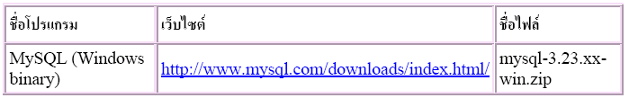

วิธีการติดตั้ง MySQL
- หลังจากดาวนโหลดมาแลวก็ใหแตกไฟลออก แลวก็รันไฟลชื่อ Setup.exe ก็จะปรากฏหนาตางดังรูป ให คลิ๊กที่ปุม next
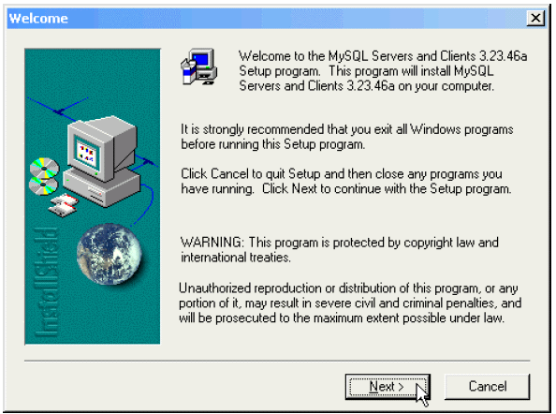

- หลังจากอานขอความเสร็จแลวใหคลิ๊กที่ปุม Next
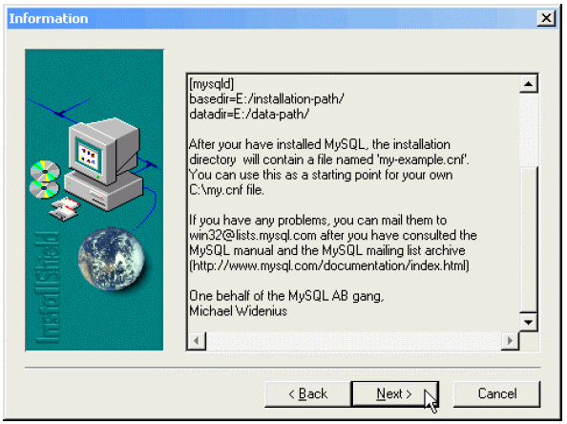

3. เลือกโฟลเดอรที่จะทําการติดตั้งโปรแกรม MySQL จากนั้นใหคลิ๊กที่ปุม Next ดังรูป
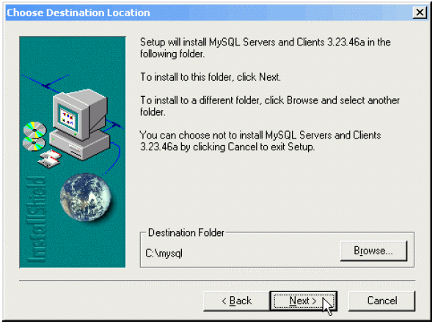

4. เลือกรูปแบบที่จะทําการติดตั้ง การติดตั้งโดยทั่วไปใหเลือกที่ Typical แลวคลิ๊กที่ปุม Next
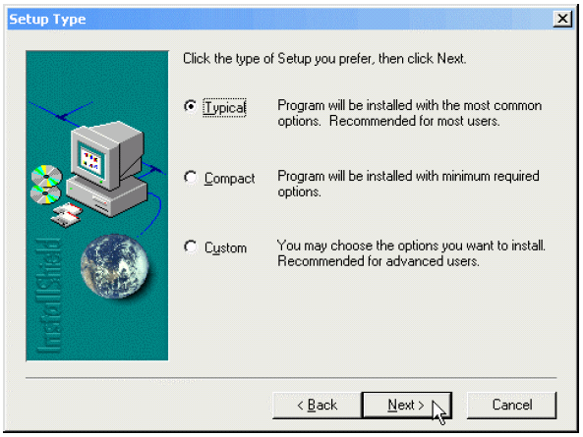

5. จากนั้นโปรแกรม MySQL จะทําการติดตั้งตัวเองลงไปในเครื่อง ดังรูป
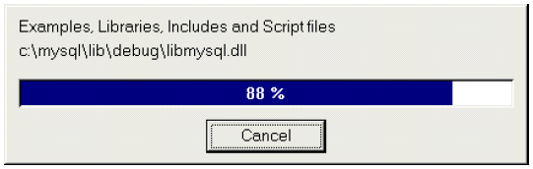

6. เมื่อเสร็จสิ้นการติดตั้งแลวก็จะมีขอความแจงใหคุณทราบดังรูป ใหคลิ๊กที่ปุม Finish
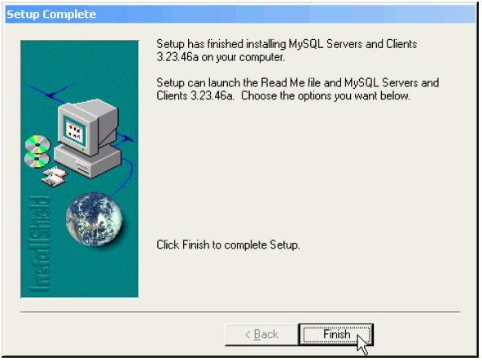

7. ขั้นตอนตอไปใหรันโปรแกรม winmysqladmin.exe ซึ่งจะอยูใน path เชน c:\mysql\bin\
8. หลังจากที่รันโปรแกรม winmysqladmin.exe เปนครั้งแรก ก็จะมีหนาตางดังรูป ใหคุณใส username
และ password ที่จะใชสําหรับ access MySQL แลวคลิ๊กที่ปุม OK
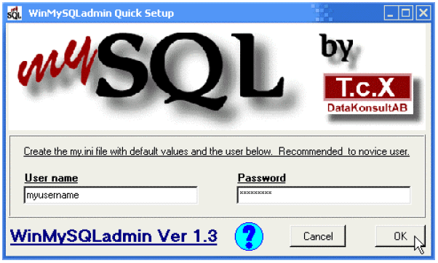

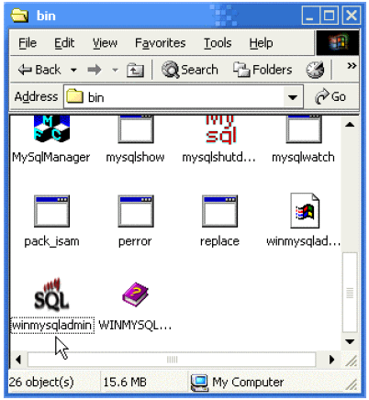

9. ถาสังเกตที่ Taskbar จะเห็นวามี icon เล็กๆ เปนรูปสัญญาณไฟปรากฏอยู ซึ่งก็คือ icon ของโปรแกรม
winmysqladmin นั่นเอง ถาเปนสัญญาณไฟเขียวก็แสดงวา MySQL ทํางานอยู ถาสัญญาณไฟเปนสีแดงก็
แสดงวา MySQL หยุดทํางาน โดยเราสามารถที่จะใช winmysqladmin ในการเปดปดโปรแกรมโปรแกรม
MySQL ได


10. ถาตองการให MySQL หยุดทํางานก็ใหคลิ๊กขวาที่สัญญาณไฟเลือก Win NT -> Stop the Service
(ถาเปน Win95/98/Me ก็ใหเลือก Win9x แทน) ดังรูป
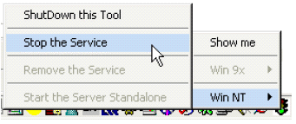

11. ถาตองการให MySQL ทํางานก็ใหคลิ๊กขวาที่สัญญาณไฟเลือก Win NT -> Start the Service (ถาเปน Win95/98/Me ก็ใหเลือก Win9x แทน) ดังรูป
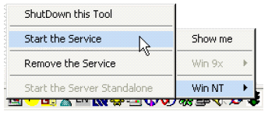

12. ถาตองการเปดหนาตางของโปรแกรม mysqladmin ใหคลิ๊กขวาที่สัญญาณไฟแลวเลือก Show me ดัง
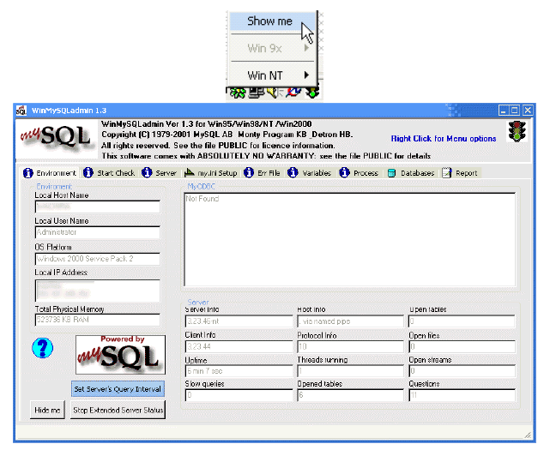
รูป

บรรณานุกรม

- สาธิต ชัยวิวัฒน์ตระกูล : “เก่ง JSP ให้ครบสูตร”, บริษัทวิตตี้ กรุ๊ป จำกัด
- ตวงพร ขอเจริญพร “เขียนโปรแกรม Java บน Web ด้วย Servlets และ JSP” สำนักพิมพ์เคทีพี
- สงกรานต์ ทองสว่าง “MySQL ระบบฐานข้อมูลสำหรับอินเทอร์เน็ต”, ซีเอ็ด
- Michael Negnevitsky “Artificial Intelligence A Guide to Intelligent Systems”, Addison – Wesley
- Harvey and Paul Deitel “JAVA How to program Fourth Edition”, Prentice Hall

